MEDELA SWING - Двухфазный электронный молокоотсос
Материнское молоко - лучшее питание для вашего ребенка. SWING обеспечит Вам и Вашему ребенку оптимальную поддержку в течение всего периода грудного вскармливания. Этот стильный молокоотсос специально разработан как для эпизодического, так и для частого сцеживания и способствует поддержанию длительной лактации у мамы.
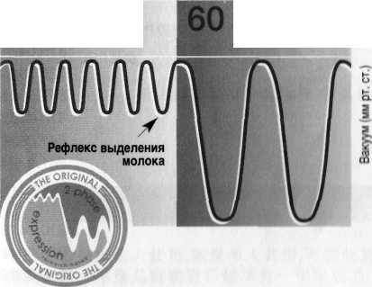 | SWING использует основанную на исследованиях уникальную технологию 2-фазного сцеживания, наиболее полно воспроизводящую естественный ритм сосания ребенка: малыш сначала сосет грудь часто и несильно, что стимулирует прилив молока (фаза "стимуляции"), а после, когда прибывает молоко, переходит к более медленным, глубоким сосательным движениям (фаза "сосания").  Стимуляция:  Быстрый ритм стимуляции запускает у мамы рефлекс выделения молока.  Сцеживание:  Более медленный ритм сцеживания для бережного и эффективного выделения молока.  В фазе "стимуляции" Swing воспроизводит 120, а в фазе "сосания" - 60 сосательных движений за минуту.

ИСПОЛЬЗОВАНИЕ
- Позволит сцеживать молоко на работе или в других случаях, когда вы находитесь далеко от малыша.
- Обеспечит поддержку ребенка грудным молоком, если кормление грудью временно невозможно.
- Проведет профилактику застоя молока.

ПРАВИЛА БЕЗОПАСНОСТИ
При использовании электрических устройств необходимо следовать ряду рекомендаций по безопасности:
- После окончания использования устройства немедленно отсоедините его от питающей
электрической сети.
- Отсоединение устройства от сети производится только путем извлечения сетевого адаптера
из розетки.
- Не используйте устройство во время принятия ванны или душа.
- Не помещайте и не роняйте мотор в воду или иную жидкость.
- Не притрагивайтесь к устройству если оно упало в воду. Немедленно отключите его от сети.
- Не храните электрическое устройство во влажном месте.
- Никогда не используйте электрическое устройство с поврежденным электрическим шнуром или вилкой, работающее неправильно, имеющее механические повреждения или побывавшее в воде.
- Держите сетевой адаптер вне досягаемости от горячих поверхностей.
- Убедитесь, что напряжение на сетевом адаптере соответствует напряжению в сети.
- Используйте только сетевой адаптер входящий в комплект молокоотсоса SWING.
- Вначале подсоедините сетевой адаптер к молокоотсосу Зтпд, а уже затем подключайте адаптер
к розетке.
- Устройство не должно оставаться без присмотра, будучи подключенным к электрической сети.
- Проверьте компоненты молокоотсоса на предмет износа или повреждения.
- Используйте только оригинальные аксессуары MEDELA.
- Используйте устройство только по его прямому назначению, описанному в данной инструкции.
- Необходим постоянный контроль во время использовании прибора при детях.
- В случае возникновения проблем или болевого синдрома - проконсультируйтесь у своего
лечащего врача или консультанта по грудному вскармливанию.
- Устройство не предназначено для использования в присутствии воспламеняющихся летучих
анестетиков в смеси с воздухом, кислородом или закисью азота.
- Портативные и мобильные устройства частотной радиосвязи могут создавать помехи при работе SWING.
- SWING требует специальных мер предосторожности касаемо электромагнитной совмести
мости и нуждается в специальных условиях эксплуатации и ремонта согласно требованиям ЭМС указанным в данной инструкции.

СОХРАНИТЕ ДАННУЮ ИНСТРУКЦИЮ ПО ЭКСПЛУАТАЦИИ
РАБОТА УСТРОЙСТВА
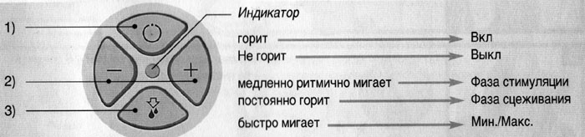

Клавиша Вкл. / Выкл.
Клавиша увеличения вакуума (+)
Клавиша уменьшения вакуума (-)
Клавиша "Сцеживание»

ИНСТРУКЦИЯ ПО СБОРКЕ
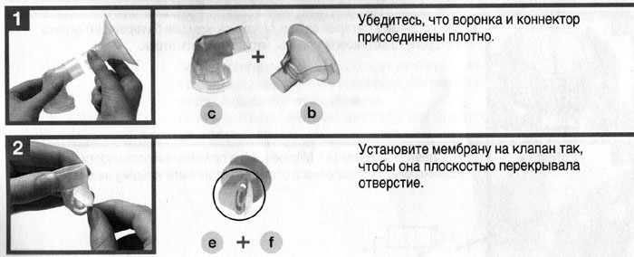
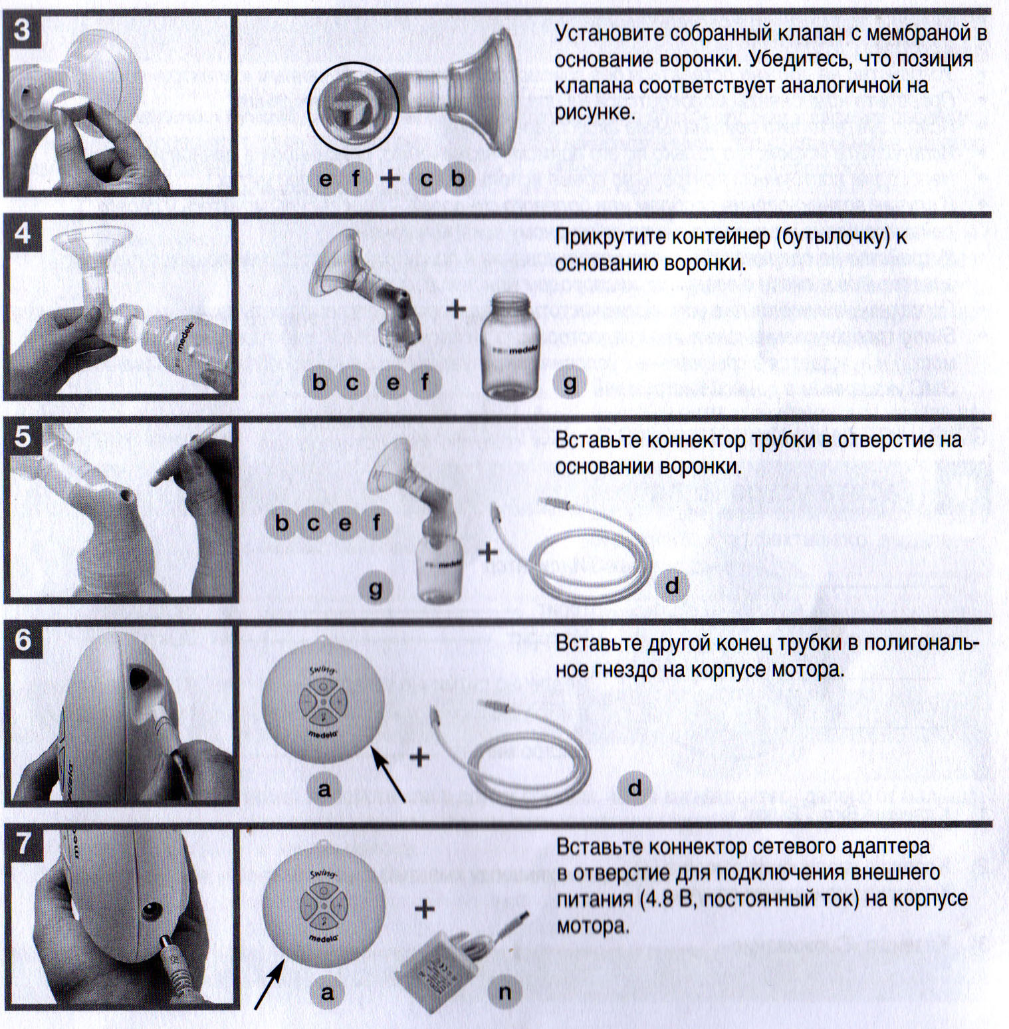

РАБОТА ОТ БАТАРЕЙ
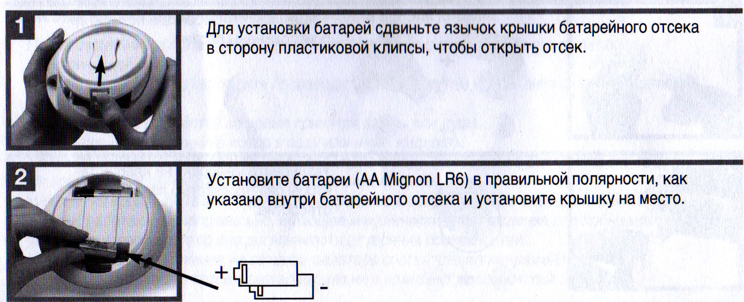

СЦЕЖИВАНИЕ
Сядьте комфортно и расслабьтесь. Во время кормления ребенка или сцеживания желательно использовать подставку для ног. Положение с приподнятыми ногами позволяет снять избыточную нагрузку на нижнюю часть спины и промежность.

Разместите центр воронки по оси соска.
- Не наклоняйте и не переполняйте контейнер (бутылочку) во время
сцеживания.
- Старайтесь не пережимать трубку во время сцеживания.
Включите молокоотсос, нажав кнопку Вкл/Выкл (On/Off). Молокоотсос начнет работу с Фазы стимуляции.

Регулируйте комфортный уровень вакуума во время сцеживания, нажимая кнопку «увеличить» (+) или «уменьшить» (-). Для ускоренной регулировки вакуума нажмите и удерживайте кнопку (+ или -) в нажатом положении.

Когда начнет выделяться молоко нажмите кнопку «сцеживание» для
запуска Фазы сцеживания.
Если Вы не нажмете кнопку «сцеживание», то через две минуты молоке
сое переключится в Фазу сцеживания автоматически.
Установите максимальный комфортный уровень вакуума, который будет комфортен лично для Вас. Чтобы найти Ваш максимальный комфортный уровень вакуума, увеличьте мощность до ощущения легкого дискомфорта (без боли), а затем слегка уменьшите ее.

При сцеживания НЕ наклоняйте и не трясите устройство, чтобы молоко из контейнера не попало в мотор.
Исследования показали, что наиболее эффективное сцеживание (больше молока в единицу времени) достигается при максимально комфортном уровне вакуума во врем Фазы сцеживания.
После завершения процедуры сцеживания отключите молокоотсос, отсоедините его от сети и разберите. Закройте бутылочку и храните ее до следующего использования.
Используйте специальную подставку для бутылочки, чтобы избежать ее опрокидывания.

ЧИСТКА И ОБРАБОТКА

Следуйте данной инструкции по обработке если иное не рекомендовано Вашим лечащим врачом.
Важно
Электрические части молокоотсоса не подлежат стерилизации!

Перед первым использованием и ежедневно | - Разберите, тщательно промойте все части молокоотсоса контактирующие с грудью и молоком.  - Все индивидуальные компоненты, кроме силиконового раструба, положите в кастрюлю достаточной емкости. Залейте холодной водой так, чтобы покрыть все детали и кипятите около 2-х мин.  - Разложите все части на чистом полотенце для остывания и просушки.  - Вместо кипячения Вы можете мыть разобранный молокоотсос в посудомоечной машине.  Силиконовый раструб только хорошо промывать мыльной водой или содой. НЕ кипятить, не обрабатывать кипятком, НЕ стерилизовать паром! – силикон вы переносит термообработку.
После  каждого  использования | Разберите и вымойте в мыльной воде все части молокоотсоса входящие  в контакт с грудью и молоком.  Ополосните в чистой воде и позвольте им самостоятельно высохнуть  на чистом полотенце,  Используйте влажную (не мокрую!) салфетку, чтобы обтереть мотор  и сумочку после каждого использования.
Обработка трубки | Проверьте трубку после каждого сцеживания на наличие конденсата и/или следов молока.  Если в трубке следы конденсата  Оставьте молокоотсос работать после окончания сцеживания с присоединенной трубкой «на воздухе» в течение 1-2 минут или до высыхания конденсата.  Если в трубке следы молока  Если молоко случайно попало в трубку - выключите молокоотсос и выньте из розетки. Отсоедините трубку и тщательно помойте ее. Встряхните трубку, чтобы удалить оставшиеся капли воды и оставьте ее. Для более быстрой просушки присоедините трубку и включите молокоотсос «в холостую» на 1-2 минуты.
Обработка груди | Перед сцеживанием протрите грудь и ареолу влажной тканью. Избегайте использования мыла или содержащих алкоголь средств. Это может привести к высушиванию кожи и появлению трещин на сосках.

УСТРАНЕНИЕ НЕПОЛАДОК
В случае ухудшения или полной невозможности сцеживания | Убедитесь, что  • воронка молокоотсоса плотно прилегает к ткани груди.  • все детали и трубки молокоотсоса соединены правильно.  • белая мембрана не порвана и хорошо прилегает к желтой головке клапана, а головка клапана не повреждена.  • концы трубки в гнезде основания воронки и в отверстии на моторе молокоотсоса вставлены плотно.  • трубка вставлена не в отверстие для подключения сетевого адаптера.  Старайтесь не перегибать трубку. Если молоко попадает в трубку -убедитесь, что нет ее пережатия или перегиба.
Промывание мотора | Если молоко случайно попадает в мотор  Выключите молокоотсос и отсоедините его от источника питания. Используя влажную (не мокрую!) салфетку протрите молокоотсос и следуйте дальнейшим инструкциям:  1. Откройте крышку батарейного отсека, удалите поролоновую прокладку.  2. Промойте поролоновую прокладку чистой теплой водой, хорошо отожмите и временно отложите в сторону.  3. Налейте около 10 мл теплой мыльной воды в небольшой контейнер.  4. Присоедините трубку и штекер адаптера к мотору.  5. Опустите свободный конец трубки в контейнер с мыльной водой.  6. Держа мотор над раковиной в горизонтальном положении кнопками вверх - включите устройство. Вода будет проходить через трубку в мотор и выливаться наружу через отверстие.  7. Когда мыльная вода закончится – выключите мотор и повторите процедуру снова, используя 10 мл чистой теплой воды.  8. Затем оставьте устройство включенным еще на 3 минуты с целью просушки.  9. Сухой салфеткой протрите батарейный осек насухо, установите поролоновую прокладку (сухую!) на место и закройте крышку батарейного отсека.
СПИСОК ДЕТАЛЕЙ
- Мотор  - Воронка  - Коннектор  - Трубка ПВХ  - Головка клапана  - Мембрана клапана  - Контейнер (бутылочка, 150 мл) | - Подставка под контейнер (бутылочку)  - Сумочка  - Подвесной шнурок  - Колпачок  - Крышка  - Сетевой адаптер  - инструкция

